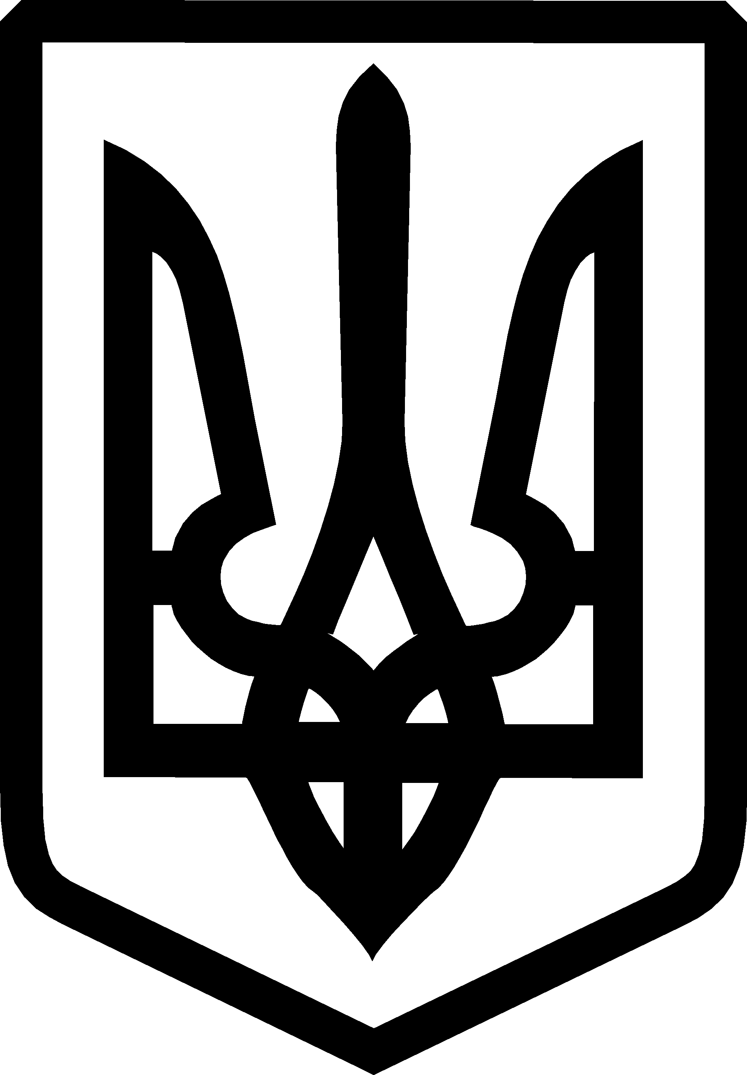
УКРАЇНА

ФЕДОРІВСЬКА СІЛЬСЬКА РАДА
ПОЛОГІВСЬКОГО РАЙОНУ ЗАПОРІЗЬКОЇ ОБЛАСТІ
сьомого скликання
сорок дев’ята позачергова сесія

РІШЕННЯ
31 липня 2019 року №1
с.Федорівка

Про добровільне об’єднання територіальних громад
Відповідно до статей 2, 4, 6, 7 Закону України «Про добровільне об’єднання територіальних громад» Федорівська сільська рада ВИРІШИЛА:

- Об’єднатися з територіальними громадами сіл Федорівка, Балочки, Бурлацьке, Золота Поляна, Красноселівка, Тернове, Хліборобне, Чкалова Федорівської сільської ради Пологівського району Запорізької області та сіл Новоселівка, Межиріч, Шевченка Новоселівської сільської ради Пологівського району Запорізької області у Федорівську сільську об’єднану територіальну громаду Пологівського району Запорізької області з адміністративним центром у селі Федорівка.
- Повноваження Федорівського сільського голови та Федорівської сільської ради припинити з моменту набуття повноважень новообраними органами місцевого самоврядування, сільським головою Федорівської сільської ради територіальної громади, утвореної внаслідок добровільного об'єднання.
- Правонаступником активів і пасивів (зобов’язань) Федорівської сільської ради визначити Федорівську сільську раду територіальної громади, утвореної внаслідок добровільного об’єднання.

- Затвердити План організаційних заходів щодо добровільного об’єднання територіальних громад сіл Федорівка, Балочки, Бурлацьке, Золота Поляна, Красноселівка, Тернове, Хліборобне, Чкалова Федорівської сільської ради Пологівського району Запорізької області та сіл Новоселівка, Межиріч, Шевченка Новоселівської сільської ради Пологівського району Запорізької області у Федорівську сільську об’єднану територіальну громаду Пологівського району Запорізької області з адміністративним центром у селі Федорівка (додається).

Сільський голова В.І. Черноус

